Форма № 5 - Тур

Туристско-спортивный союз России



МАРШРУТНАЯ КНИЖКА № ____

Туристского спортивного маршрута, похода, СПОРТИВНОГО ТУРА ИЛИ ПУТЕШЕСТВИЯ

Маршрутная книжка,
не заверенная штампом
маршрутно-квалификационной комиссии (МКК), недействительна

Участники настоящего спортивного мероприятия находятся под защитой:
Конституции Российской Федерации;
Федерального закона РФ "Об основах туристской
деятельности в Российской Федерации;
Закона "О физической культуре и спорте в РФ;
Туристско-спортивного союза России.

2012 г.
Полномочия МКК Сибирского федерального округа утверждены протоколом ТССР № __ от __ «_______» 20__ г. и действуют до 20__ года включительно. Шифр МКК СФО: 154 – 00 – 666656555.
www.no-tssr.ru - САЙТ НО ТССР

Состав Бюро МКК Сибирского Федерального округа

- Председатель МКК – Говор Евгений Васильевич, МС, СРК, инструктор спортивного туризма международного класса;
- член бюро – Говор Валерий Васильевич, ЗМС, СРК, инструктор спортивного туризма международного класса;
- член бюро – Тушин Валерий Владимирович, МС, СРК, старший инструктор спортивного туризма;
- член бюро – Антонюк Валерий Павлович, МС, 1 кат, инструктор спортивного туризма;
- член бюро – Жигарев Олег Львович, МСМК, СРК, инструктор спортивного туризма международного класса;
секретарь МКК СФО – Добарина Ирина Анатольевна, МСМК, СРК, инструктор спортивного туризма международного класса.
Заседания МКК СФО проводятся еженедельно по вторникам по адресу:
г. Новосибирск, ул. Красный проспект, 98/1 с 18-00 до 21-00.
МКК Новосибирской областной общественной организации клуба автомототуризма «Сибирь» (КАМТ «Сибирь») Шифр 154 – 07 – 000003000. Председатель комиссии: Киселев Виктор Романович, МС; 630015 г. Новосибирск, ул. Промышленная, 1. Заседания МКК еженедельно по четвергам с 19-00 часов.
МКК Советского района г. Новосибирска клуба водного туризма «Сплав» Шифр 154 – 08 – 003300000. Председатель комиссии: Сиволобов Николай Петрович, МС; г. Новосибирск, НГУ
Специализированная МКК СФО (по рассмотрению, преимущественно, спортивных туров) Шифр 154 – 00 – 6666566555. Председатель комиссии: Зюряев Михаил Владимирович, МС. 630105 г. Новосибирск, Красный проспект 98/1 тел.2163-788
МКК ТСЦ «Панда». Шифр 154 – 03 – 221200000. Председатель комиссии: Злобин Геннадий Алексеевич, КМС, ЗПР.

13. Отметка ПСС (ПСО), дополнительные указания, замечания

Штамп ПСС (ПСО)

Областное государственное учреждение АВАРИЙНО-СПАСАТЕЛЬНАЯ СЛУЖБА НОВОСИБИРСКОЙ ОБЛАСТИ тел.01, 2660 – 693

14. Решение МКК о зачете маршрута

Пройденный маршрут оценен категорией сложности.

Справки выданы в количестве шт.

Председатель МКК ( )
(подпись) (Фамилия И. О.)

Штамп МКК « » 20__ г.

12. Контрольные пункты и сроки

О прохождении маршрута группа должна сообщить телеграммой, SMS сообщением:

1. Добариной И.А. по адресу: _630126, Новосибирск-126, _
(кому)
_ а/я 163, тел. +7-913-464-65-78_________________________

2. Злобину Г.А. _ по адресу: _________________________
(кому)
_8 (383) 350-07-21, +7-961-875-40-13_____________________

из Новосибирска до «14» «сентября» 2012 г.
из Новосибирска до «17» «сентября» 2012 г.
из ______________________ до «__» «___________» 20__ г.
Средства связи группы на маршруте: Тел. __________________ Время и дата сеанса связи:______________

Председатель МКК _________________________
(подпись)

Члены МКК __________________________
(подпись)

__________________________
(подпись)

Судья маршрутной квалификации____________

Штамп МКК

« » 2012 г.
1. Общие сведения

Группа туристов__________________________________
_____________________________________________________
(самостоятельная, организации, учреждения, территориального образования, субьекта РФ)
в составе _________человек совершает
с «14» «сентября» 2012 г. по «16» «сентября» 2012 г.
маршрут- пешеходный первой категории сложности
(вид маршрута)
в районе Салаирский кряж по маршруту:

пос. Малиновка - р. Мурашиха - верх. р. Ичок - верх р. Каменка 1-я - бассейн р. Мал. Ик - г. Малиновая - хр. Осиновый - р. Крохалевка - р. Тарадановка - устье р. Мал. Ик - пос. Новососедово

Руководитель группы: __________________
(Фамилия И.О.)

Зам. руководителя: ____________________
(Фамилия И.О.)

Тренер: __________________
(Фамилия И.О.)
2. Состав группы

№  п/п | Фамилия  Имя Отчество | Дата рождения | Место работы, должность, телефон, другие контактные реквизиты, паспортные данные (для погранзон)

«Наличие туристского опыта подтверждаю»

Член МКК ( )
(Фамилия И.О.)

10. Результаты проверки группы на местности

Группа в составе: руководитель .
(Фамилия И.О.)
Участники .
(Фамилии И.О.)
.

прошла проверку « » г. .
(место проведения)
по следующим вопросам: .

.

Результаты проверки: .

.

Проверяющий ( ).
(подпись) (Фамилия И.О.)

11. Заключение маршрутно-квалификационной комиссии

11.1. Группа под руководством ____________________
(Фамилия И.О.)
имеет (не имеет) право совершить данный маршрут.
Особые указания: ________________________________________

______________________________________________________________

11.2. Сроки сдачи отчета о походе до «01» «ноября» 2012 г. в объеме технического описания + электронная версия отчета или для маршрутов 1 к.с. устно + CD с фотографиями, подтверждающими факт прохождения маршрута без участия в соревнованиях.
11.3. Адреса и реквизиты для связи с поисково-спасательной службой района маршрута (ПСС, ПСО) (адреса консульств - для маршрутов вне территории России):

Тел./факс:

9. Результаты рассмотрения в маршрутно-квалификационной комиссии

Маршрутно-квалификационная комиссия .
(наименование комиссии)

в составе .
(Фамилия И.О.)

.

с участием .
(Фамилия И.О.)
рассмотрев материалы заявленного маршрута группы под руководством

_____________________________________________________________
(Фамилия И.О.)
считает, что (ненужное зачеркнуть):
- Планируемый группой туристский маршрут соответствует (не соответствует) заявленной категории сложности.
- Туристский опыт руководителя группы соответствует (не соответствует) технической сложности маршрута.
- Туристский опыт участников группы соответствует (не соответствует) технической сложности маршрута.
- Представленные заявочные материалы отвечают (не отвечают) установленным требованиям.
- Другие замечания .

.

.

Группе назначается (не назначается) контрольная проверка на местности .

.

.
(где, когда и по каким вопросам)

Домашний адрес,  телефон, е-mail и другие контактные реквизиты | Туристский опыт*  перечислить маршруты, совершенные по данному виду туризма с указанием районов и к.с. (У - участник, Р - руководитель) | Роспись в знании: Правил**, техники безопасности, об опасностях для здоровья и жизни на маршруте

* По требованию МКК предъявляются справки о пройденных маршрутах или список ниток маршрутов, пройденных участниками и руководителем, заверенного нижестоящей МКК или другие материалы, подтверждающие туристский опыт
** Правила соревнований по спортивному туризму, часть 2.,
** Правила организации и прохождения спортивных туристских маршрутов
3. План маршрута (заявленный) *

Даты | Дни пути | Участки маршрута | Км | Способы передвижения
14.09 | 1 | г. Новосибирск – пос. Малиновка | - | автобус
15.09 | 2 | пос. Малиновка - р. Мурашиха - верх. р. Ичок - верх р. Каменка 1-я - бассейн р. Мал. Ик - г. Малиновая | 40 | пешком
16.09 | 3 | г. Малиновая - хр. Осиновый - р. Крохалевка - р. Тарадановка - устье р. Мал. Ик - пос. Новососедово | 45 | пешком

Итого активными способами передвижения: 85 км

с коэффициентом 1.2: 102км
8. ходатайство мкк

Председателю МКК ______________________________
(наименование вышестоящей МКК)

В связи с отсутствием полномочий у маршрутно-
квалификационной комиссии _________________ просим Вас
(наименование МКК)
рассмотреть представленные заявочные материалы и дать по ним своё заключение. Предварительное рассмотрение произведено нашей комиссией

«_____» «__________________» 20__г.

Председатель МКК ______________ (__________________)
(подпись) (Фамилия И.О.)

Штамп МКК

Адрес МКК:
Тел./факс_________________
е- mail:___________________ (обязателен)

Председатель ____________________________________________
ФИО
7. Материальное обеспечение группы

Необходимый набор продуктов питания имеется.
Общественное и личное снаряжение в достаточном количестве имеется

Специальное снаряжение:
Групповое |  | Личное
Наименование* | количество | Наименование | количество
Комплект карт | 1 | Компас | 1
* для водных маршрутов делается запись: спортивное туристское судно.
Необходимый ремонтный набор имеется.
Необходимый набор медицинской аптечки имеется.

Весовые характеристики груза взятого на маршрут:

Наименование | На 1 человека | На группу  в ____ чел.
Продукты (всего/в день)
Групповое снаряжение
Личное снаряжение
Всего

Максимальная нагрузка на одного мужчину __ кг.
женщину __ кг.
Сведения, изложенные в разделах 1-7, подтверждаю.

Руководитель похода (______________).
(подпись) (Фамилия И.О.)
Дата заполнения маршрутной книжки «__» «_сентября_» 2012 г.
3.2. Изменения графика движения по маршруту, (согласованные с МКК)
Даты | Дни пути | Участки маршрута | Км | Способы передвижения | Отметки о прохождении маршрута
3.3. График движения по запасному варианту.

Итого активными способами передвижения: км
* При внесении изменений в. 3.2. записывают те дни, в которых произведены изменения. Если маршрут согласован без изменений, то делают запись “Без изменений”.
4. Схема маршрута *

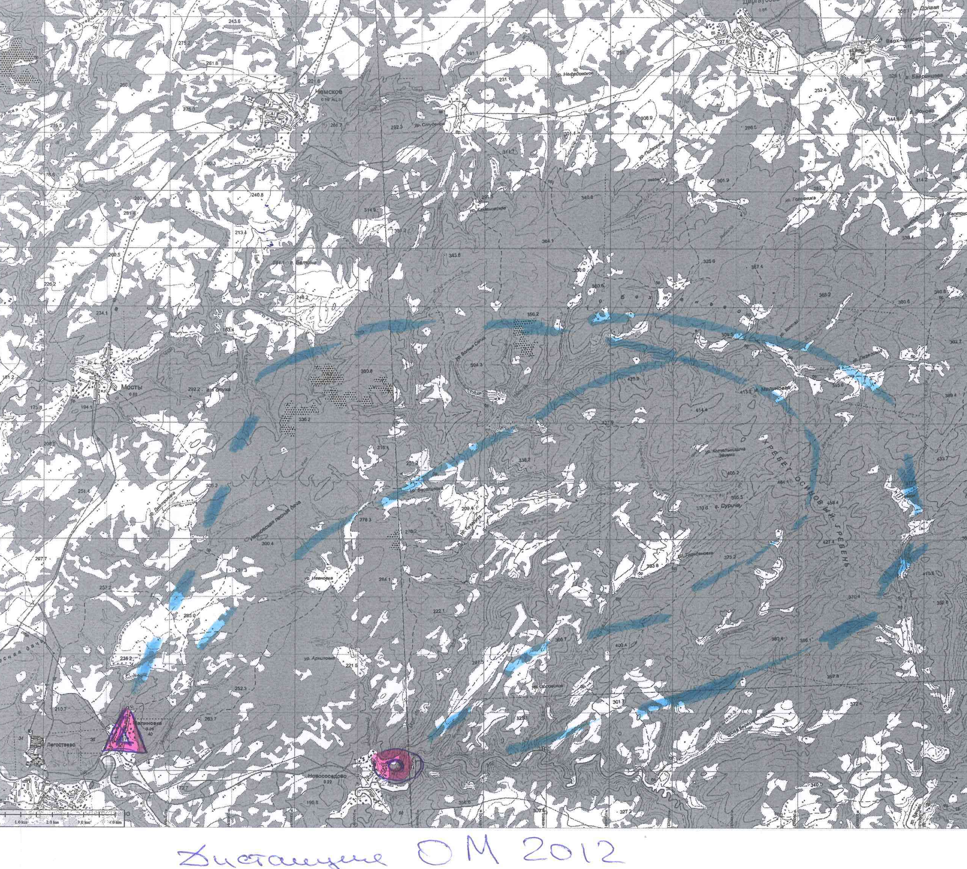

* На схеме наносят маршрут движения, даты и места ночевок, запасные варианты и аварийные выходы. По требованиям МКК добавляется картографический материал.

5. Сложные участки маршрута
и способы их преодоления

6. АВАРИЙНЫЕ ВЫХОДЫ С МАРШРУТА

На западе дистанции выход в пос. Мосты, Малиновка
На севере дистанции выход на Ленинско-кузнецкую трассу
На востоке дистанции выход к реке Тарадановка и по дороге в пос. Новососедово
На Юге дистанции выход в пос. Новососедово.

